ФОРМИРОВАНИЕ ПРЕДСТАВЛЕНИЙ О СЕМЬЕ ПОСРЕДСТВОМ ТЕАТРАЛИЗОВАННОЙ ИГРЫ С ДЕТЬМИ СРЕДНЕГО ДОШКОЛЬНОГО ВОЗРАСТА (НА ПРИМЕРЕ РАБОТЫ НАД ТЕХНОЛОГИЧЕСКОЙ КАРТОЙ ТЕАТРАЛИЗОВАННОЙ ИГРЫ «ПОД ГРИБОМ») В РАМКАХ РАБОТЫ В СОСТАВЕ ОПП ПО ТЕМЕ «ТЕАТРАЛИЗОВАННАЯ ИГРА КАК СРЕДСТВО ПАТРИОТИЧЕСКОГО ВОСПИТАНИЯ ДЕТЕЙ ДОШКОЛЬНГО ВОЗРАСТА»

О.Н. Сюгияйнен
Муниципальное дошкольное
образовательное учреждение
«Добрянский детский сад №20»
Воспитатель
г. Добрянка, Пермский край
Актуальность.
Патриотическое воспитание - процесс и результат необратимых качественных и количественных изменений, происходящих в личности ребенка под влиянием ценностей социальной культуры, обеспечивающих овладение способами поведения, характерными для данной культурной традиции, творческое и активное воспроизведение общественного опыта в различных видах детской деятельности (Коломийченко Л.В.)
Структурными компонентами патриотического воспитания являются блоки «Моя семья», «Родной город», «Русская традиционная культура». «Детский сад мой родной город».
30.062015 года на основании Положения о научно-методическом общественном совете, утверждённом приказом управления образования от 21.11.2011 года №273 МБДОУ «Добрянскому детскому саду №20» присвоен статус районной опытной площадки по теме «Театральная игра как средство патриотического воспитания детей дошкольного возраста» на период с мая 2015 года по сентябрь 2018 года. Научный руководитель кандидат педагогических наук, доцент кафедры дошкольной педагогики и психолог Пермского государственного гуманитарно-педагогического университета Ю.С. Григорьева.
В результате работы с научным руководителем нами ведётся работа по блокам «Моя семья», «Родной город», «Русская традиционная культура». «Детский сад мой родной город»
. Разработаны технологические карты театрализованных игр по патриотическому воспитанию детей дошкольного возраста с приложениями блок «Моя семья» - сказка «Под грибом», «Детский сад мой второй дом» - «Заюшкина избушка», «Русская традиционная культура» - «Жихарка».
Проведена работа с семьёй. Проводилось родительское собрание, с целью погружения родителей в тему. Родители были привлечены к изготовлению атрибутов к играм. Проведена консультация по применению театрализованных игр в процессе семейного воспитания.
Проведена работа с детьми.
- В играх участвуют все дети группы.
Одной составляющей патриотического воспитания является семья. Работая над блоком «Моя семья» мною была разработана технологическая карта игры «Под грибом», которую представляю вашему вниманию.
Технологическая карта игры «Под грибом».
Начальный этап.
Задачи. Вызвать интерес к литературному произведению, его героям, желание следовать их поступкам, действиям, быть такими как они.
Методы: Внесение игрушки-персонажа или иллюстраций к произведению, беседа, внесение книги, ее рассматривание, знакомство с автором.
Средства: игрушки, иллюстрации.
Подготовительный этап
Задачи | Средства | Среда | Методы | Сроки
Задачи:  1. Познакомить с содержанием произведения. | 1.Книга. | 1.Картинки | 1. Чтение произведения,  беседа после чтения, рассматривание иллюстраций;  просмотр с обсуждением.  Приложение 1. | 1 день
2. Учить детей анализировать художественное произведение, выделять его идею, последовательность событий, действия персонажей, формировать эмоционально-оценочное отношение к ним. | 2.Проектор  Мультфильм  Иллюстрации к сказке | 2.Картинки-раскраски | 2.Рассматривание иллюстраций  Выкладывание картинок | 1 день
3. Способствовать запоминанию текста. | 3.Иллюстрации к сказке.  Магнитофон с флэшкой. | 3.Запись сказки | 3.Беседа | 2-3 дня
4. Способствовать формированию умений строить диалог, слушать друг друга, слушать и понимать содержание произведения  5. Занятие  Тема: «Взаимоотношения и общение в семье»  Блок «Моя семья»  Задачи:  1.Формировать дифференцированные представления об особенностях поведения и взаимоотношений людей разного пола и возраста в семье.  2.Способствовать проявлению интереса к сфере взаимоотношений людей разного возраста и пола, к семейным делам, к совместному обсуждению семейных проблем.  3.Формировать навыки бесконфликтного поведения в семье. | 4.Текст сказки.  Конспект занятия. Иллюстрации, игрушки.  Магнитофон. | 4.Книга с произведением  Картинки.  Аудиозапись песни Ю. Антонова «Родительский дом». | 4.Дидактическая игра «Закончи предложение»  Приложение 2.  Настольно-печатные игры (лото «Семья», «Что кому нужно», «Быт семьи»), беседа, чтение стихов.  Приложение 3. | 2-3 дня
Этап обучения игре
Задачи | Средства | Среда | Методы | Сроки
1.Выражать желание драматизировать произведение. | 1.Игрушки, персонажи сказки.  Картон, краски, ножницы, клей. | 1.Атрибуты, маски, ширмы, декорации. | 1.внесение элементов кукольного театра, иллюстраций.  Показ кукольного или настольного театра взрослым  изготовление игровых атрибутов.  Приложение 4. | 3дня
2.Формировать игровые умения и навыки легко двигаться. | 2.Маски  Иллюстрации |  | 2.Беседа перед игрой.  Игры,  распределение ролей  Разучивание игрового диалога. | 3 дня
3. Способствовать развитию и проявлению эмоциональной выразительности в процессе исполнения роли. | 3.Игрушки |  | 3.Проигрывание диалогов героев сказки с использованием кукол.  Дидактическая игра «Кто, как кричит и ходит».  Дидактическая игра «Кто, чем питается в лесу».  Дидактическая игра  «Чей силуэт».  Приложение 5. | 3 дня
4. Учить проявлять заботу о всех героях сказки. | 4.Пластилин, стеки, салфетки.  Ножницы, цветная бумага, клей. | 4.Маски | 4.Лепка «Гриб».  Аппликация «Гриб».  Приложение 6. | 2дня
5.Формирование положительного отношения к героям сказки | 5.Маски |  | 5.Подвижные игры:  «Муравьи и дождик»;  «Лиса и зайцы»;  «Зайка серенький сидит»;  «Лягушки»;  «Бабочки летают»;  «Бабочки»;  «Воробушек»; «Солнышко и дождик».  Приложение 7. | 3-4 дня
Этап самостоятельной игровой деятельности
Задачи | Средства | Среда | Методы | Сроки
1.Обеспечить возможность для самостоятельного проигрывания сценок из сказки | 1.Маски,  набор игрушек. | 1.Атрибуты, маски, ширмы, декорации, книга, иллюстрации к сказке, игрушки. | 1.Наблюдение за игрой, оценка, итоговая беседа.  Приложение 8. | 3дня
2.Наблюдать за игрой, эмоциями и отношениями между детьми, которые они испытывают в процессе игры.

Этап творческого развития игры
Задачи | Средства | Среда | Формы и методы | Сроки
1. Способствовать созданию условий для творческого преображения за счет дополнительных атрибутов, диалогов, видов деятельности | Музыкальные произведения.  Магнитофон. | 1.Атрибуты, маски, ширмы, декорации. | 1.Придумывание конца сказки.  Приложение 9. | 1 день
На начальном этапе в группу была внесена игрушка-персонаж и иллюстрации к произведению. Дети с удовольствием рассматривали иллюстрации к книге, знакомились с автором.

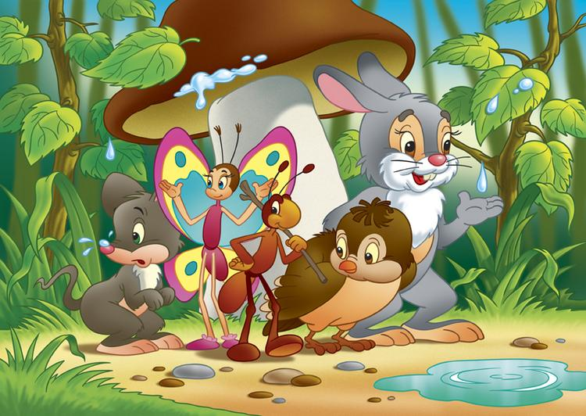

На подготовительном этапе знакомились с содержанием произведения,
беседовали после чтения, рассматривали иллюстрации, обсуждали увиденное.

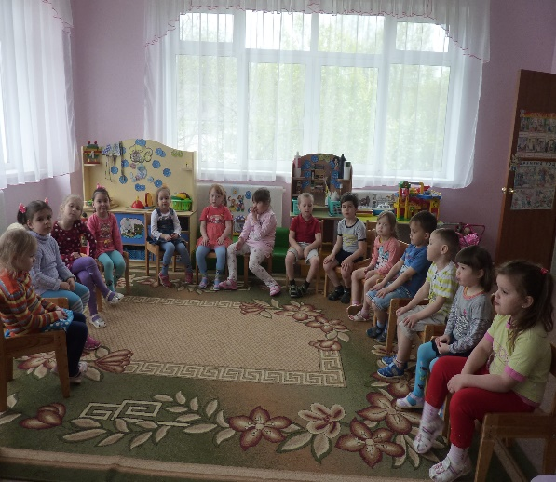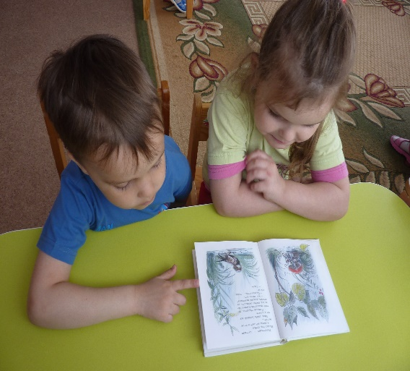

Мы учили детей анализировать художественное произведение, выделять его идею, последовательность событий, действия персонажей, формировали эмоционально-оценочное отношение к ним. Выкладывали картинки, работали с раскрасками. Чтобы дети хорошо запомнили текст, снова беседовали.
Способствовали формированию умений строить диалог, слушать друг друга, слушать и понимать содержание произведения.
Для этого мы играли в дидактическую игру «Закончи предложение». Воспитатель начинал, а дети продолжали предложение.
Проведено занятие по теме: «Взаимоотношения и общение в семье» -

блок «Моя семья» по «Программе социального развития

детей дошкольного возраста» Коломийченко Л.В.

Формировали дифференцированные представления об особенностях поведения и взаимоотношений людей разного пола и возраста в семье.
Способствовали проявлению интереса к сфере взаимоотношений людей разного возраста и пола, к семейным делам, к совместному обсуждению семейных проблем.
Формировали навыки бесконфликтного поведения в семье.
Рассматривали картинки.
Слушали в аудиозаписи песню Ю. Антонова «Родительский дом».
Играли в настольно-печатные игры (лото «Семья», «Что кому нужно», «Быт семьи»). Беседовали и читали стихи.
На обучающем этапе вносили элементы кукольного театра, иллюстрации. Изготовляли игровые атрибуты.
Формировали игровые умения и навыки легко двигаться. Для этого беседовали перед игрой, распределяли роли, разучивали игровой диалог.
Способствовали развитию и проявлению эмоциональной выразительности в процессе исполнения роли. Проигрывали диалоги героев сказки с использованием кукол.
Играли в дидактические игры «Кто, как кричит и ходит»; «Кто, чем питается в лесу»; «Чей силуэт».
Учили проявлять заботу о всех героях сказки.
Лепили «Гриб».
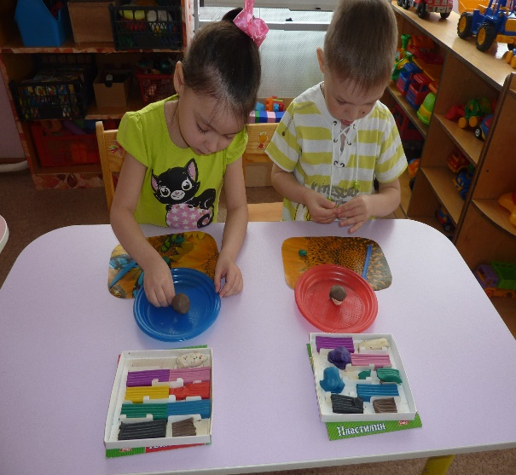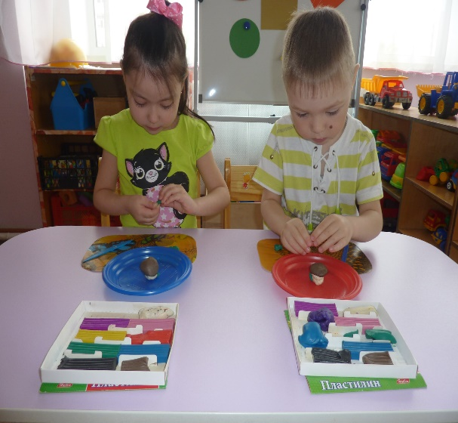
Делали аппликацию «Гриб».
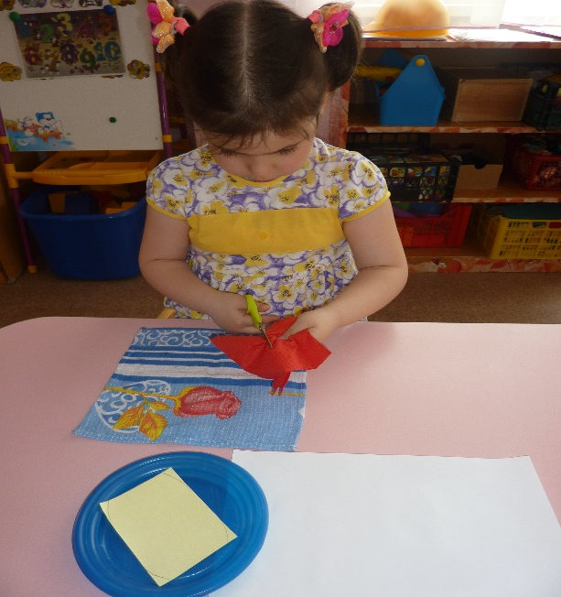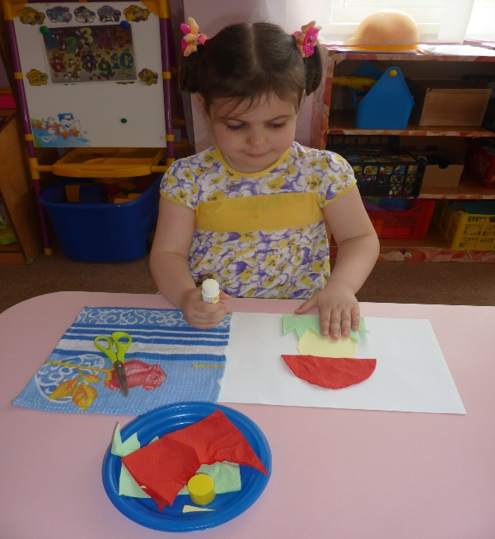

Чтобы сформировать положительное отношение к героям сказки играли в подвижные игры:
«Муравьи и дождик»;
«Лиса и зайцы»;
«Зайка серенький сидит»;
«Лягушки»;
«Бабочки летают»;
«Бабочки»;
«Воробушек»; «Солнышко и дождик».

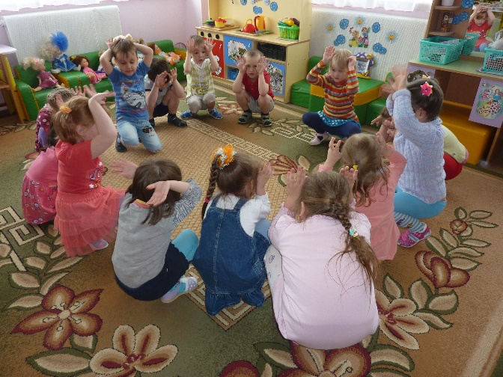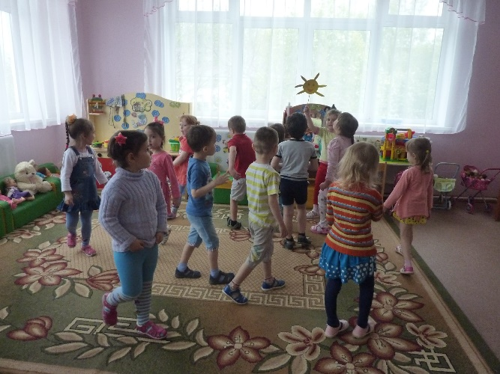

На этапе самостоятельной деятельности, чтобы сформировать положительное отношение к героям обеспечили возможность для самостоятельного проигрывания сценок из сказки.

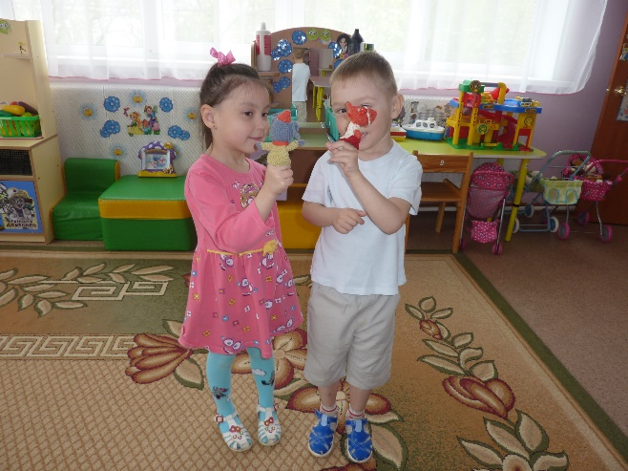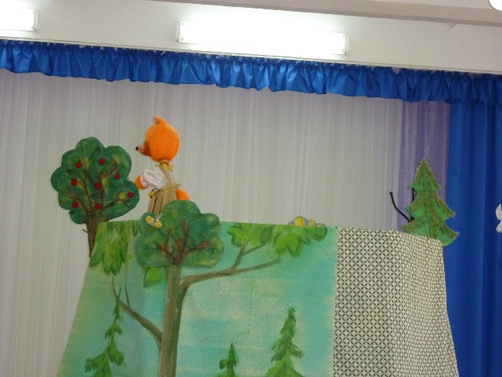

Наблюдали за игрой, оценивали, кто, как исполнял роли. Была проведена итоговая беседа.
На этапе творческого развития игры были созданы условия для творческого преображения за счет дополнительных атрибутов, диалогов, видов деятельности.
Придумывали другой конец сказки «Под грибом».
На ближайшем семейном клубе сказка была показана родителям.
Родители с удовольствием смотрели на своих детей, радовались тому, как их дети исполняли роли знакомых персонажей.
Хорошее отношение друг к другу – это основа дружбы. Вот и в нашей сказке все сплотились, объединились в одном общем танце. Под весёлую музыку все пели песню и танцевали.
Догадались мы друзья,
Ведь не зря спасал гриб нас.
Дружбой надо дорожить,
Без друзей нам не прожить!
А лиса поняла,
Зря она вредною была,
Подружитесь, говорит со мной,
Буду доброю лисой.
Всем советуем дружить,
Ссориться не смейте!
Без друзей нам не прожить
Ни за что на свете. Ни за что, ни за что, ни за что на свете.

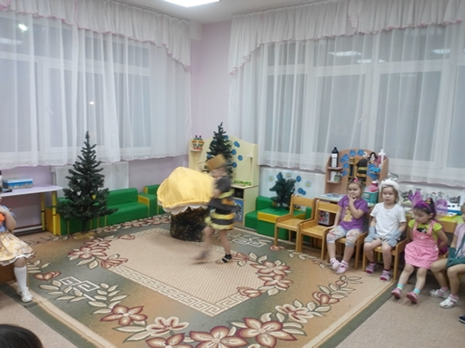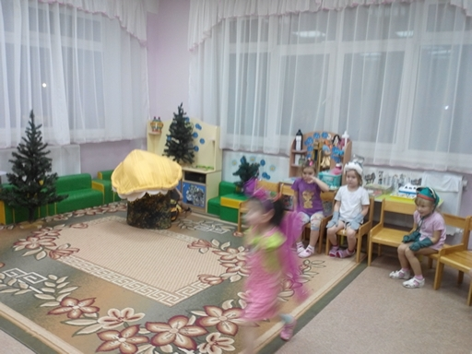
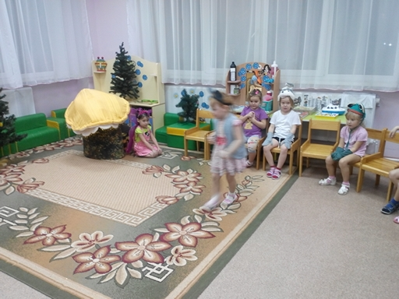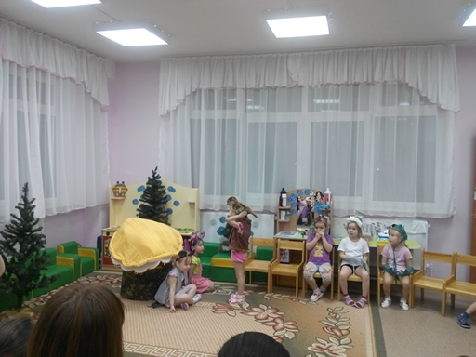
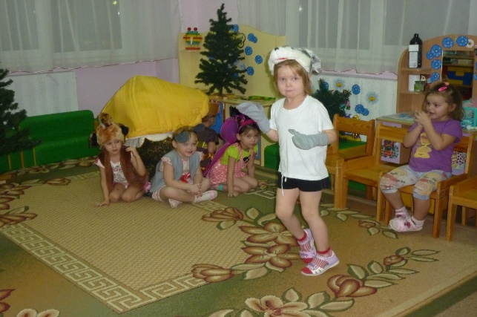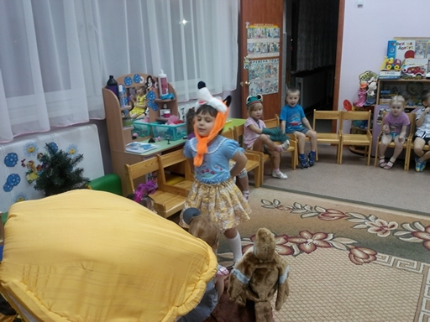

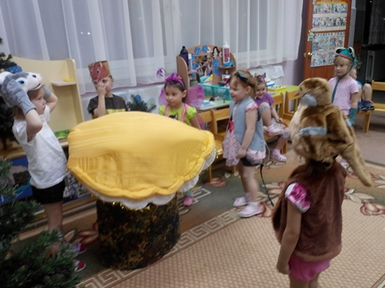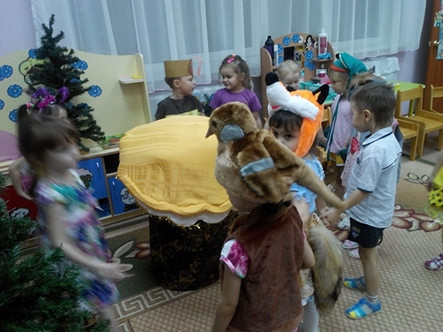
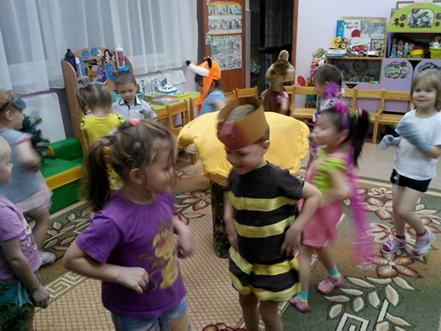
В результате работы по технологической карте наши дети познакомились с новым для них произведением, научились анализировать художественное произведение, выделять его идею, последовательность событий, действия персонажей, сформировано эмоционально-оценочное отношение к ним.
Дети научились строить диалог, слушать друг друга, слушать и понимать содержание произведения.
Получили представления об особенностях поведения и взаимоотношений людей разного пола и возраста в семье.
Научились проявлять интерес к сфере взаимоотношений людей разного возраста и пола, к семейным делам, к совместному обсуждению семейных проблем.
Научились легко двигаться, вести игровой диалог, эмоционально выразительно исполнять роли.
Научили проявлять заботу.
И просто научились дружить, приходить на помощь в трудную минуту, и жить одной семьёй.

